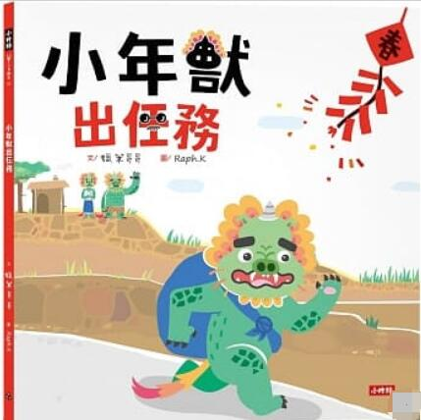
新 书 推 荐
類 別: 童書(繪本)
中文書名：《小年獸出任務》
Xiao Nian Shou Chu Ren Wu
作 者：蠟筆哥哥La Bi Ge Ge
出 版 社：時報出版社
代理公司：ANA
出版日期：2022.01.18
頁 數：頁（平裝＼全彩印刷）
審讀資料：樣書＼部份樣章

內容簡介：
傳說，過年放鞭炮、貼春聯，是為了要嚇跑會吃人的年獸。
這本書要告訴你，
年獸才覺得人類又可怕又愛嚇年，
每次逼不得已得下山的時候，他們都好害怕！
#過年的意義 #與家人團聚 #關心彼此
小年獸手上拿著媽媽給他的《下山指南》，臉上皺成一片，冷汗直流。
年獸爸爸說今天真的很重要，一定要完成任務喔！
這可是小年獸第一次下山，就得自己出任務，一路上不知道會遇到多少可怕的人類，小年獸想到胃又痛了起來！爸爸媽媽不能陪我一起去嗎 (看來是不行) ？手上的「下山指南」小年獸已經看了三百遍：「注意！要小心人類。注意！要小心紅色的東西。注意！要小心鞭炮。」人類為什麼這麼壞？我們年到底招誰惹誰了，人類為什麼要嚇年呢？看到人類千萬要小心，他們全都不安好心。
想不到小年獸才出發沒多久，就撞見了全身紅通通的人類，拐個彎又碰上另一個正在放鞭炮的人類！人類無所不在，真的太可怕了！小年獸還發現剛剛拿在手上的指南居然消失了！我的老天年啊，看來這趟任務真的困難重重，他會不會嚇得逃回家呢？要是再遇見其他人類該怎麼辦呢？他真的能完成任務嗎？
對了！他的任務到底是什麼啊？
本書特色
哎呀！沒想到小年獸外表看起來兇狠，內心卻膽小得不得了。這趟出任務讓他的小心臟受了不少刺激！不過他真的很勇敢呢，雖然害怕還是鼓起勇氣，一步步往目的地前進，堅持著完成任務。
而且原來年獸一族也跟人類一樣會過年，過年一樣會採買年貨、跟家人團聚。那麼小朋友們都是怎麼過年的呢？最喜歡的年貨是什麼呢？在這本書裡看到的過年習俗有哪些自己也做過呢？今年過年，最想要做的事又有哪些呢？
最後，跟著書中的步驟，一起做一張年獸賀年卡給親愛的家人或朋友吧！

作者簡介:
蠟筆哥哥
本名姚伯勳，畢業於台北科技大學創新設計研究所及輔仁大學兒童與家庭學系研究所，為「好享聽故事」教育平台創辦人，持續在全台各地說故事及演講，致力於將所學的創意美學與家庭教育結合。
雖然已經當爸爸了，還是喜歡大家叫他「蠟筆哥哥」，認為「蠟筆」象徵了豐富的色彩及希望；而「哥哥」則代表了自己就像是孩子親近的玩伴。每一次活動，都最想和父母分享：手上的繪本或手作素材，都是大人貼近孩子最好的寶藏。
著有：《走失了，怎麼辦》、《假裝去睡覺》（時報出版）、《看見了！》(格林出版)、《N次貼創意手冊》(台灣N次貼出版)

版權聯絡人：
Dony Hsu ( 许伯全)
Email： service@nurnberg.com.tw∣2366175957＠qq.com

